KONSULTACJE SPOŁECZNE  PROJEKTU STRATEGII ROZWOJU WOJEWÓDZTWA OPOLSKIEGO OPOLSKIE 2030  Z JEGO PROGNOZĄ ODDZIAŁYWANIA NA ŚRODOWISKO  w okresie: 10 marca – 30 kwietnia 2021 | 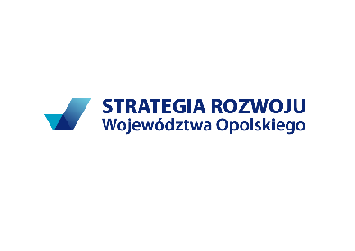
LP. | MIEJSCE W DOKUMENCIE (ROZDZIAŁ I STRONA) | PROPOZYCJA ZMIANY/UZUPEŁNIENIA | UZASADNIENIE UWAGI | INSTYTUCJA/IMIĘ I NAZWISKO OSOBY ZGŁASZAJĄCEJ /KONTAKT ZWROTNY
Uwagi można składać za pośrednictwem niniejszego formularza
- drogą elektroniczną - na adres mailowy: srwo_2030@opolskie.pl lub poprzez platformę ePUAP
- drogą pocztową - na adres: Urząd Marszałkowski Województwa Opolskiego
Departament Polityki Regionalnej i Przestrzennej
ul. Piastowska 14
45-082 Opole
- ustnie do protokołu: po wcześniejszym umówieniu w siedzibie Departamentu Polityki Regionalnej i Przestrzennej przy ul. Hallera 9 w Opolu
W razie jakichkolwiek pytań lub wątpliwości prosimy o kontakt telefoniczny: tel.: 77 44 82 175, 171, 200

